Итоговая аттестация по технологии.
Ручная деревообработка. 7 класс

Сконструируйте и изготовьте подставку под карандаши

Технические условия:
- По предложенному образцу, в М 1:1 разработайте чертеж или эскиз подставки, применяемой для хранения карандашей (шариковых ручек) (Рис.1).
Чертеж оформляйте на формате А 4, с указанием рамки и основной надписи.
- Форму подставки (изделия), габаритные размеры (длину и ширину), количество отверстий и их диаметр конструируете самостоятельно.
- Материал заготовки – мебельный щит из мягких пород дерева (ель, сосна).
- Габаритные размеры заготовки: 100х100х20 мм. Предельные отклонения на все размеры готового изделия ±1 мм.
- Места отверстий под карандаши планируете самостоятельно. На чертеже укажите все габаритные размеры изделия.
- Количество – 1 шт.
- Все углы и кромки притупить. Чистовую обработку выполнить шлифовальной шкуркой на тканевой основе средней зернистости.
- Предусмотреть декоративное украшение изделия.
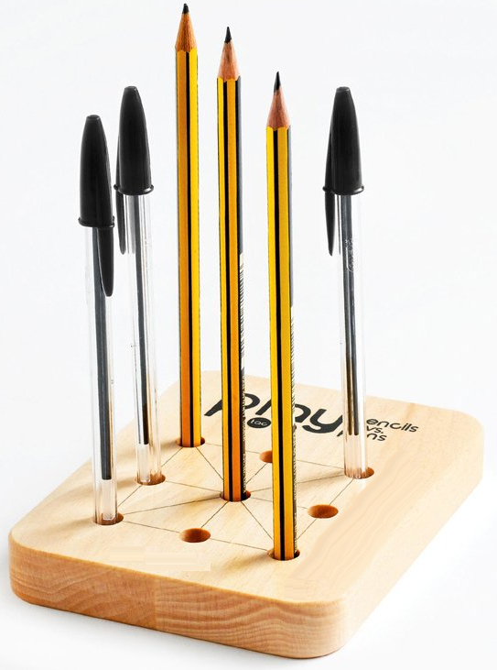
Рис. 1. Образец подставки
Карта пооперационного контроля

№  п/п | Критерии оценки | К-во  баллов | Кол-во  баллов,  выставлен  ных учителем | Ф.И.О  участника
1. | Наличие рабочей формы (халат, головной убор) | 1
2. | Соблюдение правил безопасной работы.  Культура труда (порядок на рабочем месте, трудовая дисциплина) | 2
3. | Подготовка рабочего места, материала, инструментов | 1
4. | Разработка чертежа или эскиза изделия в соответствии с техническими условиями и требованиями к рабочим чертежам (ГОСТ-2.107-68) | 5
5. | Технология изготовления изделия: | 25
 | - технологическая последовательность изготовления изделия; | (12)
 | - разметка заготовки в соответствии с техническими условиями и разработанным чертежом; | (3)
 | - разметка и сверление отверстий; | (4)
 | - точность изготовления готового изделия в соответствии с техническими условиями и разработанным чертежом; | (3)
 | - качество и чистовая обработка готового изделия | (3)
6. | Оригинальность и дизайн готового изделия | 4
7. | Уборка рабочего места | 1
8. | Время изготовления – до 80 мин. (с одним перерывом на перемену). | 1
9. | Итого: | 40

Критерии оценивания:
«2» - от 0 до 10 баллов
«3» - от 11 до 20 баллов
«4» - от 21 до 30 баллов
«5» - от 31 до 40 баллов

